BAB I
PENDAHULUAN
- Latar Belakang
Pada hakekatnya budaya Indonesia adalah satu, sedangkan corak ragam budaya menggambarkan kekayaan budaya bangsa. Kekayaan budaya bangsa tersebut menjadi modal dan landasan pengembangan budaya bangsa seluruhnya yang hasilnya dapat dinikmati oleh seluruh bangsa. Oleh karena itu, nilai-nilai budaya bangsa indonesia terus dibina dan dikembangkan guna memperkuat persatuan dan kesatuan serta, kepribadian bangsa. Dengan demikian pengembangan kebudayaan Nasional harus diarahkan kepada nilai-nilai luhur yang menjamin pengembangan ketangguhan bangsa indonesia dan mempertahankan kelangsungan hidup bangsa dan negara untuk menuju kejayaan. Menurut E. B. Tylor kebudayaan adalah suatu keseluruhan kompleks yang meliputi pengetahuan, kepercayaan, kesenian, moral, keilmuan, hukum, adat istiadat, dan kemampuan yang lain serta kebiasaan yang didapat oleh manusia sebagai anggota masyarakat. (Setiadi dkk, 2006: 27).
Kebudayaan itu juga merupakan suatu hal yang patut dijaga dan dilestarikan karena merupakan suatu sistem gagasan, tindakan dan hasil karya manusia. Untuk itu kita sebagai generasi bangsa harus menggali dan mengangkat kembali nilai-nilai budaya tradisi kita, khususnya seni yang bertujuan untuk menumbuhkan rasa saling memiliki dikalangan masyarakat daerah, khususnya Sulawesi Selatan, orang-orang seperti itu disebut sebagai orang yang memiliki kreativitas yang tinggi terhadap seni.
Kreatifitas adalah jantungnya tari, berbagai seni timbul karena kemampuan manusia untuk menggali pandangan-pandangan yang tajam dari pengalaman hidup dan karena keinginan untuk memberikan bentuk luar dari tanggapan, imajinasi, yang berbeda serta unik. (Nurhani Sapada, 2004: 123). Menurut Drevdahl mendefinisikan kreatifitas sebagai kemampuan untuk menciptakan ide-ide baru yang sebelumnya tidak dikenal yang merupakan aktifitas imajinatif atau berpikir sintesis. (Thalib, 2005: 79). Untuk menumbuhkan kreatifitas dan kecintaan terhadap seni diperlukan usaha untuk memperkenalkan dan memberikan informasi yang sebanyak-banyaknya tentang seni itu sendiri dan menyediakan tempat/wadah untuk menyalurkan bakat seni yang dimiliki oleh masyarakat khususnya generasi muda. Keberadaan Yayasan Kesenian sebagai wadah untuk menampung kreatifitas berkesenian memang sangat berarti dan perlu didukung karena kehadirannya dapat dijadikan sebagai wadah penyaluran kreatifitas dalam berkesenian yang tidak semuanya biasa dilakukan oleh lembaga pendidikan formal.
Sulawesi Selatan yang dikenal mempunyai 4 etnis atau suku masing-masing, Bugis, Makassar, Mandar dan Toraja. Keempat etnis ini mempunyai ciri-ciri karakteristik dan kekhasan tersendiri. Pelestarian kesenian tradisional di Sulawesi Selatan ditempuh dengan pendekatan institusi, salah satu di antaranya adalah yayasan kesenian Batara Gowa di Sulawesi Selatan di bawah pimpinan Andi Ummu Tunru. Pada Yayasan Kesenian Batara Gowa ini cukup banyak aktivitas tari kreasi dan musik yang dikembangkan di antaranya tari Pajoge Macenning.
Yayasan Kesenian Batara Gowa merupakan yayasan non profit yang bergerak di bidang seni, khususnya seni tradisi Sulawesi Selatan. Didirikan pada tahun 1970 di Balla Lompoa, Istana kerajaan Gowa oleh Andi Ummu Tunru dan suaminya Basri B. Sila seorang seniman tari Sulawesi Selatan dan pada awalnya bernama Lembaga Kesenian Batara Gowa. Pada tahun 1999 kemudian berubah menjadi Yayasan Kesenian Batara Gowa sesuai dengan Akta Notaris Sitske Limowa SH. Nomor 54 tanggal 24 Februari 1999. Yayasan Kesenian Batara Gowa yang didirikan oleh Andi Ummu Tunru dengan tujuan untuk mengembangkan tradisi kesenian Sulawesi Selatan, melalui upaya lembaga penggalian, pelestarian, pendokumentasian dan rekonsruksi kesenian tradisional yang kemudian dikembangkan dan dihidupkan lagi melalui upanya promosi kesenian. Yayasan Kesenian Batara Gowa dalam perkembanganya telah menghasilkan berbagai karya tari salah satunya adalah tari kreasi Pajoge Macenning.
Tari Pajoge asal mulanya timbul semasa kerajaan Bone dahulu. Ada yang mengatakan sejak abad ke VII, tetapi hal itu belum jelas, karena belum ditemukan tulisan-tulisan yang dapat memberikan keterangan pasti tentang hal itu, tetapi yang jelas bahwa raja Bone ke 31 Lapawawoi Karaeng Sigeri sangat gemar akan tari Pajoge dan semua anaknya memelihara tari Pajoge. Pajoge lahir di istana raja untuk menghibur raja dan keluarganya, juga untuk menghibur rakyat pada pesta-pesta. Penari-penari pada umumnya diambil dari rakyat biasa saja. Perbedaan dengan tari Pakarena yaitu penari-penarinya dipilih dari keturunan bangsawan atau anak anggota adat. (Nadjamuddin, 1982: 195)
Pajoge adalah merupakan tarian rakyat yang dipertontonkan pada pesta raja dan acara umum. Demikian Pajoge berfungsi sebagai tarian hiburan, juga merupakan alat penghubung antara raja dan rakyat, untuk mendekatkan hubungan agar supaya rakyat tetap cinta kepada rajanya dan sebaliknya. Pajoge yang lahir di istana raja itu penari-penarinya dipilih yang cantik-cantik saja serta mempunyai kelebihan-kelebihan agar supaya dapat menarik perhatian para penonton, baik raja-raja maupun rakyat. Ini berfungsi sebagai hiburan dan diharapkan menghasilkan keuntungan atau hasil yang berupa materi, karena para penonton diberi kesempatan untuk Mappasompe pada salah seorang Pajoge yang diingininya. Dan telah menjadi ketentuan bahwa setiap laki-laki yang mau Mappasompe harus menyediakan uang atau benda lain. Pajoge terdiri dari dua macam, yaitu Pajoge biasa (penari-penarinya dari wanita) dan Pajoge angkong (penari-penarinya dari orang-orang banci). (Nadjamuddin, 1982: 195).
Tahun 2002 Andi Ummu Tunru mengembangkan tari Pajoge menjadi tari Pajoge Macenning. Tarian tersebut berangkat dari tari Pajoge, berasal dari rumpun daerah Bugis Bone. Tari Pajoge Macenning merupakan salah satu tarian yang berasal dari Yayasan Kesenian Batara Gowa di Makassar yang diciptakan sebagai tari kreasi atau pengembangan yang muncul ketika membaca buku “Games and Dance in Celebes” buku ini membahas tentang tari pajoge. Pada saat membaca buku “Games and Dance in Celebes” Andi Ummu Tunru tertarik pada kostum penari pajoge karena kostum penari pajoge yang dulu, sehingga saat itu Andi Ummu Tunru mengembangkan tari pajoge macenning. Tari Pajoge Macenning merupakan tari hiburan untuk para tamu pada setiap acara. Tari Pajoge Macenning mempunyai keunikan tersendiri tarian ini ditarikan oleh laki-laki dan perempuan, tari pajoge terbagi dua yaitu tari pajoge angkong dan pajoge makkunrai. Tari pajoge angkong hanya ditarikan oleh banci dan tari pajoge makkunrai ditarikan oleh perempuan. Kemudian tarian ini dikembangkan oleh Andi Ummu Tunru yang Penarinya Laki-laki dan perempuan. Inilah yang menjadi keunikan tarian ini dan inilah juga yang membedakan tari Pajoge sebelumnya. Tari Pajoge Macenning biasanya ditarikan secara berpasangan dan Tarian ini menggambarkan kecantikan perempuan Bugis yang terpancar dari wajah, sikap, dan perilakunya.( Bataragowa-art, 2010-06)
Hal inilah yang melatarbelakangi peneliti untuk mengetahui lebih jauh tentang segala hal yang berhubungan dengan Yayasan Kesenian Batara Gowa sehingga dibuatlah penelitian ini dengan judul “Analisis Koreografi Tari Pajoge Macenning produksi Yayasan Kesenian Batara Gowa”.

- Rumusan Masalah
Berdasarkan latar belakang yang telah dikemukakan di atas, maka dapat dirumuskan masalah sebagai berikut:
- Bagaimana Latar belakang penciptaan Tari Kreasi Pajoge Macenning pada Yayasan Kesenian Batara Gowa?
- Bagaimana bentuk Koreografi Tari Pajoge Macenning produksi Yayasan Kesenian Batara Gowa?
- Tujuan Penelitian
Berdasarkan dari rumusan masalah, penelitian ini bertujuan untuk memperoleh data dan informasi yang lengkap tentang Analisis Koreografi tari Pajoge Macenning Produksi Yayasan Kesenian Batara Gowa adapun tujuan yang ingin dicapai dari penelitian adalah:
- Untuk mengetahui latar belakang penciptaan tari Pajoge Macenning Produksi Yayasan Kesenian Batara Gowa
- Untuk mengetahui bentuk Koreografi tari Pajoge Macenning Produksi Yayasan Kesenian Batara Gowa

- Manfaat Penelitian
Manfaat yang diharapkan dari hasil penelitian ini adalah:
- Sebagai bahan informasi kepada masyarakat dan generasi muda yang akan datang khususnya mahasiswa Program Studi Pendidikan Sendratasik Universitas Negeri Makassar.
- Sebagai bahan apresiasi bagi seniman tari dan masyarakat pada umumnya.
- Untuk menambah inventarisasi tentang tari Pajoge Macenning Produksi Yayasan Kesenian Batara Gowa
- Bermanfaat untuk peneliti sebagai media pembelajaran karya tulis ilmiah.
- Sebagai tambahan referensi untuk diadakan penelitian selanjutnya.

BAB II
TINJAUAN PUSTAKA DAN KERANGKA BERFIKIR
- Tinjauan Pustaka
Bagian ini akan dikemukakan beberapa pendapat atau definisi dari para ahli sehubungan dengan judul dalam penelitian ini, yang dianggap relevan terhadap masalah dengan hasil semaksimal mungkin, di antaranya sebagai berikut:
- Pengertian tari
Tari mempunyai arti penting dalam kehidupan manusia karena dapat memberikan berbagai manfaat, yaitu sebagai hiburan, upacara adat dan alat komunikasi. Mengigat kedudukannya itu, maka tari dapat hidup dan berkembang serta tumbuh sepanjang zaman sesuai dengan perkembangan manusia.
Tari adalah bergerak tanpa bergerak tidak ada tari. Pencarian gerak, seleksinya dan pengembangan akhirnya adalah elemen yang paling penting. (La Meri, 1986: 88). Menurut Edi Sedyawati, tari dapat melepaskan ekspresi lewat gerak irama dan bentuk-bentuk yang telah memiliki patokan yang pasti. (Sediawati, 2009: 9). Tari adalah gerak yang ditimbulkan oleh pengaruh bunyi-bunyian yang dimainkan berbentuk lagu yang membangkitkan kegairahan dan kegembiraan atau suatu khayalan. (Wahyudiyanto, 2008: 10). Soedarsono mengemukakan defenisi tari adalah ekspresi jiwa manusia yang dituangkan melalui gerak ritmis yang indah. (Soedarsono, 1986: 3).
Soedarsono dalam buku Tari-tarian Indonesia, mengemukakan bahwa definisi tari adalah ekspresi jiwa manusia yang diungkapkan dengan gerak-gerak ritmis yang indah. Gerak ritmis pada tari selalu didukung dan dituntun dengan irama musik. Gerak ekspresif pada seni tari adalah gerak yang indah yang dapat menggetarkan perasaan pengamat. Gerak ekspresif pada tari adalah gerak yang indah yang diberi bentuk dan ritme dari badan manusia dalam ruang. Oleh karena itu, seni tari adalah seni yang dapat dihayati keindahanya apabila disajikan oleh penarinya. (Bastomi, 1992: 43). Namun diungkapkan Surjodiningrat bahwa tari: “merupakan gerak keseluruhan badan yang dibarengi dengan musik yang tertata menurut irama lagu, kesesuaian mimiek/air muka dengan maksud tari”. (Bastomi, 1992: 37). Sementara Corrie Hartong menjelaskan dalam bukunya Dankrust berpendapat bahwa: “tari adalah keteraturan bentuk tubuh yang ritmis di dalam satu ruang”. (Soedarsono, 1986: 23).
Semua pendapat tersebut di atas pada dasarnya menguraikan tentang gerakan manusia memiliki rasa etika dan estetika. Oleh karena itu, disimpulkan bahwa tari adalah ungkapan hati manusia melalui anggota tubuh sebagai media dekspresikan dengan gerakan yang lembut, halus, dan teratur sesuai dengan ruang waktu.
- Pengertian tari kreasi
Sejalan dengan perkembangan kehidupan manusia, tari pun ikut melangkah dan berkembang. Manusia menciptakan tari sesuai dengan ungkapan hidup, dan jika manusia masih mampu untuk mengungkapkan ungkapan hidup dalam wujud gerak, maka tari akan tercipta dan terus berkembang. Salah satunya adalah tari kreasi. Kreasi adalah hasil buah pikiran atau kecerdasan akal manusia berkreasi mencipta, menghasilkan sesuatu sebagai hasil buah pikiran mengkreasi menciptakan, melancarkan. Kreasi merupakan suatu karya cipta, berasal dari to create (Inggris, mencipta). (Sumaryono, 2006: 199)
Istilah tari kreasi baru mulai banyak disebut-sebut orang pada tahun 1960-an. Kata “kreasi” itu sendiri artinya hasil daya-cipta, hasil daya khayal sebagai buah pikiran atau kecerdasan akal manusia. Sedangkan kemampuan berkreasi dan mencipta disebut dengan kreatifitas (Sumaryono, 2006: 127). Tari kreasi adalah bentuk gerak yang dirangkai dari perpaduan gerak tradisi kerakyatan dengan tradisional klasik. (Sugianto, 2007: 108). Hadi (2007: 127) mengemukakan bahwa tari kreasi adalah jenis tari yang koreografinya masih bertolak dari tari tradisional atau pengembangan dari pola-pola tari yang sudah ada. Terbentuknya tari kreasi karena dipengaruhi oleh gaya tari daerah atau negara lain maupun hasil.
Tari kreasi pada dasarnya sudah mempunyai dasar tari, namun tari ini mengubah beberapa gerak aslinya dengan kreasi masa sekarang maksudnya disesuaikan dengan tuntunan kehidupan sekarang tapi sebenarnya tidak menghilangkan makna-makna dari tarian awalnya. Akan tetapi tambahan kreasi gerakan diharap lebih memperjelas maksud dan tujuan dari tari tersebut. Tujuannya agar para penikmat tari saat dipentaskan dapat dengan mudah memahami pesan moral dari tari tersebut. (Sapada, 2005: 130). Tari kreasi sebagai suatu bentuk kesenian yang hidup dan berkembang berkaitan erat dengan kehidupan masyarakat yang bersan gkutan, sehingga pola-pola yang mentradisi menjadi suatu bentuk dan berpola yang mantap. Definisi tari kreasi menurut Soedarsono adalah tarian yang telah mengalami perjalanan sejarah yang cukup lama yang selalu bertumpu pada kreasi baru dalam gerakannya. (Soedarsono, 1986: 40). Tari kreasi merupakan pengembangan dari tari tradisional yang dikembangkan adalah gerak-gerak, pola lantai dan juga kostum yang digunakan. Tari modern ini menunjukkan kreatifitas penggarapnya. Tari kreasi pada dewasa ini sangat banyak mengalami pertumbuhan serta sangat banyak diminati oleh masyarakat umum (Salbiah, 2007: 8).
Lain halnya dengan tari tradisional, menurut Soedarsono tari tradisional adalah semua tarian yang telah mengalami perjalanan sejarah yang cukup lama yang slalu bertumpu pada pola-pola tradisi yang ada. (Soedarsono, 1986: 29). Pengertian tari kreasi dikemukakan pula oleh Iyus Rusliana bahwa tari kreasi adalah khasanah tari yang merupakan perkembangan baru dengan dilandasi atas kebebasan pengungkapan yang terlepas dari nilai-nilai tradisi. (Rusliana, 1990: 50). Tari kreasi merupakan bentuk tarian yang timbul karena adanya kesadaran untuk mengolah, mencipta ataupun mengubah tarian yang menjadi dasarnya. (Purwatiningsih, 2003: 46). Tari kreasi adalah jenis-janis tari yang koreografinya masih bertolak dari tari tradisional dan pengembangan dari pola-pola tari yang sudah ada terbentuknya tari kreasi karena dipengaruhi oleh gaya tari dari daerah/negara lain maupun hasil kreatifitas penciptaanya. (Hadi, 2007: 127).
Adapun kesimpulan dari beberapa pendapat di atas tentang tari kreasi yaitu, tari kreasi adalah tarian yang telah dikembangkan tapi tetap berpijak pada aturan-aturan sikap dan pandangan hidup, adat istiadat masyarakat tempatnya berkembang.
- Pengertian tari Pajoge Macenning
Kata Pajoge berasal dari kata joget yang berarti goyang atau melakukan gerak. Pajoge adalah suatu tari yang berasal dari rumpun daerah Bugis Bone. Pajoge adalah tarian rakyat yang dipertontonkan pada pesta raja dan umum. (Nadjamuddin, 1982: 195).
- Pengertian Bentuk Koreografi Tari
Pengertian bentuk adalah wujud diartikan sebagai hasil dari berbagai elemen tari yaitu gerak, ruang, dan waktu dimana secara bersama-sama elemen-elemen itu mencapai vitalitas estetis (Hadi, 2007: 24). Istilah bentuk dalam kamus Besar Indonesia adalah gambaran, rupa, wujud, sistem, atau susunan. Bentuk penyajian adalah sebuah desain yang melibatkan beberapa aspek pendukung dalam penyajiannya seperti, desain panggung, jumlah penari (tari tunggal, berpasangan/duet, kelompok/massal, drama tari/perlakonan, tempat penyajian tari, dan para pelaku tari.
Bentuk penyajian adalah wujud ungkapan isi pandangan dan tanggapan ke dalam bentuk fisik yang dapat ditangkap indra. Dalam bentuk seni terdapat hubungan antara bentuk dan isi. Bentuk yang dimaksud adalah bentuk fisik, yaitu bentuk yang dapat diamati sebagai sarana untuk menuangkan nilai yang diungkapkan oleh seseorang. Adapun isi adalah bentuk ungkap yang menyangkut nilai-nilai atau pengalaman jiwa yang signifikan. Nilai-nilai atau pengalaman jiwa itu digarap dan diungkapkan sehing ga dapata ditangkap atau disarankan penikmat melalui bentuk fisik. Bentuk ungkapasn suatu karya seni pada hakikatnya bersifat fisik, seperti garis, warna, suara manusia, bunyi-bunyian, alat gerak tubuh dan kata. (Syahrir, 2003: 65).
Berdasarkan bentuk penyajiannya di Indonesia dapat dibagi menjadi beberapa bentuk yakni tari tunggal, tari duet (berpasangan), dan tari kelompok.
- Tari tunggal (solo)
Tari tunggal adalah tari yang diperagakan oleh seorang penari. Untuk menarikan tari tunggal. Penari harus memiliki kemampuan gerak yang maksimal. Tari tunggal ada yang membawakan tokoh dan ada pula yang digarap untuk ditarikan secara massal. Dalam tari tunggal, penari memiliki keleluasannya bergerak, karena ia tidak harus tergantung atau berhubungan dengan penari lain, bentuk, rasa gerak. Dan iramanya diolah sendiri berdasarkan kepekaannya, sehingga seorang penari lebih leluasa pula untuk menginterprestasikan atau melahirkan gerak spontan (Sumaryono dan Endo Suanda, 2006: 41).
- Tari Berpasangan (duet/pas de duex)
Tari berpasangan adalah tari yang diperagakan oleh dua secara berpasangan, yang biasa juga disebut duet. Dalam tarian ini, koreografi tari yang satu umumnya berbeda dengan yang satunya, karena mereka harus saling merespon, seperti “bercakap-cakap” dalam dialog, meski adapula saat-saat dimana mereka melakukan gerak yang sama. Oleh sebab itu, dalam tari berpasangan dibutuhkan kerjasama, agar satu sama lain bisa saling mengisi atau saling mendukung (Sumaryono dan Endo Suanda, 2006: 41)
- Tari Kelompok
Tari kelompok adalah tari yang diperagakan lebih dari dua orang. Untuk menarikan bentuk tari kelompok harus memperhatikan kekompakan karena tari kelompok ini ditarikan secara berpasangan (jumlah penari genap) dan bisa pula ditarikan dengan jumlah penari ganjil. Kekuatan tari kelompok terletak pada keseragaman koreografi dan komposisi (Sumaryono dan Endo Suanda, 2006: 41).
- Pengertian Koreografi
Koreografi atau rancangan tari, berasal dari bahasa Yunani, choeia ”tari” dan grapho ”menulis” disebut juga sebagai komposisi tari merupakan seni membuat/merancang struktur ataupun alur sehingga menjadi suatu pola gerakan-gerakan. Istilah komposisi tari biasa juga berarti navigasi atau koneksi atas struktur pergerakan. Hasil atas suatu pola gerakan terstruktur itu disebut pula sebagai koreografi. Orang yang merancang koreografi disebut sebagai koreografer. Sehingga pada prinsipnya sesungguhnya pengertian konsep koreografi pada awalnya semata-mata hanya diartikan sebagai pembentukan atau penyusunan gerak-gerak tari saja, dalam wacana ini koreografi dipakai sebagai pemahaman terhadap sebuah penataan tari yang dapat dianalisis dari aspek isi, bentuk, maupun tekniknya. Istilah yang diturunkan dari kata yunani yang dibahasa inggriskan menjadi choreography, mulai popular bagi telinga di Indonesia sekitar tahun 1925-an, ketika mulai berkembangnya koreografi kreasi baru. Pada awalnya perkembangan koreografi tari kreasi baru yang hidup dan berkembang dalam masyarakat tujuan utamanya adalah kebebasan kreatif-inovatif, pembaharuan, keunikan, keanehan dalam dasar-dasar gerak estetis sebagai pokok tari. Oleh karena itu, sebetulnya kreativitas maupun kebebasan dalam koreografi tari kreasi, masih dalam kerangka estetika tari tradisional juga, sehingga tarian sebagai ekspresi jiwa dan perasaan manusia yang diungkapkan lewat gerak ritmis yang indah, kemudian digarap menjadi sebuah koreografi. (Hadi, 2011: 1).
Koreografi adalah pengetahuan penyusunan tari atau mengkomposisikan bagian-bagian gerak dan desain kompsisi yang saling berhubungan antara elemen komposisi tari, keindahan dalam gerak dan tehnik konstruksi menjadi satu kesatuan yang utuh. Dalam rangka penyajian, koreografer terdiri dari dua suku kata yakni choreo berarti menata dan grafien berarti gambar. Makna yang utuh bahwa koreografi merupakan proses kerja kreatif yang pada khususnya dalam rangka menyusun atau menata tarian. Sehubungan banyak referensi yang dapat digunakan sebagai pijakan dalam menyusun atau menata tari, penulis dalam hal ini menguatkan bahwa produser koreografi secara filosofi dapat dilakukan secara tunggal dan kelompok sesuai yang sering kali ditetapkan untuk suatu koreografi. Berkenaan dengan koreografi kelompok, proses mempertimbangkan syarat-syarat pokok harus ditetapkan. (Hadi 2011: 12).
Jika kita menelaah pengertian koreografi, maka kita dapat menarik kesimpulan bahwa koreografi adalah mengkaji suatu karya tari yang sehubungan dengan elemen-elemen komposisi tari, keindahan dalam gerak dan teknik konstruksi.
- Prinsip-prinsip Bentuk Seni
Kemampuan membuat keputusan atau kemampuan memilih ide, bahan dan cara-cara pelaksanaan yang sesuai dengan kebutuhan kreatif seorang, biasanya dianggap bersifat intuitif. Namun, pada kenyataannya penilaian artistic ini dipengaruhi oleh adanya prinsip-prinsip bentuk seni yang tampaknya dipahami, diakui dan yang membimbing usaha manusia sejak memulai kesenian.
Prinsip-prinsip semacam ini tidaklah membeku menjadi sekumpulan aturan kaku yang merumuskan bentuk seni. Akan tetapi, lebih merupakan faktor-faktor yang harus dipertimbangkan dalam rangka mencapai sebuah komposisi yang memenuhi syarat secara estetis.
Prinsip-prinsip bentuk seni tidak hanya berlaku pada salah satu medium ekspresi, baik di dalam seni lukis, arsitektur, satra, musik maupun tari. Prinsip-prinsip ini dengan konsistensi yang berubah-ubah, telah diterapkan dari abad kea bad.
Prinsip-prinsip di dalam bentuk seni terbagi menjadi beberapa bagian:
        - Unity (Kesatuan yang utuh)
        - Variasi (Keragaman)
        - Repetisi (Pengulangan)
        - Contras (Kontras)
        - Transition (Transisi)
        - Sequence (Urutan)
        - Climax (Klimaks)
        - Balance (Keseimbangan)
        - Harmpny (Harmoni) (Murgianto. 1983: 12-17)

- Kerangka Pikir
Berdasarkan uraian tersebut di atas maka, penelitian ini diberi judul “Analisis Koreografi Tari Pajoge Macenning Produksi Yayasan Kesenian Batara Gowa”, yang berkaitan dengan tujuan penelitian, maka dibuatlah skema kerangka berfikir sebagai berikut:
Tari kreasi
Yayasan Kesenian Batara Gowa

Bentuk Koreografi tari Pajoge Macenning Produksi Yayasan Kesenian Batara Gowa

Latar belakang penciptaan tari Pajoge Macenning Produksi Yayasan Kesenian Batara Gowa
Gowa

Makna dan Tempat pertunjukan
Kostum dan Tata rias
Pola lantai
Penari
Properti
Musik iringan
Ragam Gerak

Gambar 1. Kerangka Pikir

BAB III
METODOLOGI PENELITIAN
- Variabel dan Desain Penelitian
- Variabel Penelitian
Istilah “variabel” merupakan istilah yang tidak pernah ketinggalan dalam setiap jenis penelitian, F.N.Karlinger menyebut variabel sebagai sebuah konsep seperti halnya laki-laki dalam konsep jenis kelamin, insaf dalam konsep kesadaran. (Arikunto Suharsimi, 2006: 116). Variabel adalah segala sesuatu yang menjadi objek pengamatan dalam penelitian, sehingga penelitian dilakukan untuk memperoleh data dan informasi tentang variabel yang ada dalam peneliti tersebut. Jadi berdasarkan judul penelitian, maka objek penelitian ini adalah Yayasan Kesenian Batara Gowa, dengan variabel penelitian sebagai berikut: a. Latar belakang penciptaan tari Pajoge Macenning Produksi Yayasan Kesenian Batara Gowa. b. Bentuk koreografi tari Pajoge Mecenning produksi Yayasan Kesenian Batara Gowa.
- Desain Penelitian
Untuk mempermudah pemahaman dan juga sebagai pedoman dalam melaksanakan penelitian, maka diperlukan desain penelitian yang merupakan langkah-langkah atau strategi yang sebaiknya ditempuh peneliti berdasarkan kerangka berfikir yang telah dibuat.

Adapun desain peneliti yang dimaksud adalah sebagai berikut:
Kesimpulann
Analisis Data
Pengolahan Data
Pengumpulan Data
Observasi
Penyajian data
Reduksi data
Non statistik
Wawancara
Dokumentasi

Gambar 2. Skema Desain Penelitian

- Definisi Operasional Variabel
Pembahasan variabel telah dikemukakan beberapa hal, yang akan diamati, agar tidak terjadi penafsiran yang keliru, maka penulis memperjelas pengertian sehingga tujuan yang diharapkan dapat tercapai, uraian pada variabel tersebut.
- Latar belakang penciptaan Tari Pajoge Macenning yaitu Ide, proses, tujuan penciptaan Tari Kreasi Pajoge Macenning di Yayasan Kesenian Batara Gowa.
- Bentuk koreografi Tari Pajoge Macenning Produksi Yayasan Kesenian Batara Gowa yaitu susunan komponen-komponen tari yang meliputi penari, ragam gerak tari, pola lantai tari, musik iringan tari, kostum dan tata rias tari, properti tari, makna dan tempat pertunjukan tari Pajoge Macenning di Yayasan Kesenian Batara Gowa.

- Sasaran dan Responden
- Sasaran
Sasaran dalam penelitian ini adalah tari Pajoge Macenning produksi Yayasan Kesenian Batara Gowa. Dengan demikian peneliti mengunjungi objek penelitian tempat komunitas orang-oarng yang berkecimpung di dalam tari ini..
- Responden
Adapun yang manjadi responden dalam penelitian ini adalah budayawan/seniman mengetahui keberadaan Analisis Koreografi Tari Pajoge Macenning.

- Teknik Pengumpulan Data
Adapun teknik pengumpulan data yang digunakan dalam penelitian ini adalah sebagai berikut:
- Studi Pustaka
Studi pustaka merupakan salah satu teknik atau usaha mencari data dari hasil penelitian terdahulu tersebut merupakan sumber pendukung yang sangat berharga sebagai penelusuran dalam penelitian ini. Untuk mengetahui keaslian penelitian ini, maka dikemukakan beberapa buku yang ada hubungannya dengan data yang diperlukan, sehingga akan menambah keyakinan dalam penelitian ini baik yang telah dipublikasikan maupun yang belum dipublikasikan.
Teknik ini dilakukan untuk mencari dan mengumpulkan data-data melalui sumber-sumber pustaka yang telah ada baik berupa buku, makalah, maupun dokumen-dokumen lainya yang berkaitan dengan objek yang diteliti, sehingga memperoleh hasil penelitian yang baik.
Mencapai sumber pustaka, peneliti memilih literatur yang sesuai dengan objek penelitian, sehingga bahan kepustakaan tersebut dapat membantu peneliti dalam mencapai hasil penelitian yang sesuai dengan tujuan peneliti.
- Observasi
Teknik ini dilakukan dengan cara mengamati proses pelaksanaan pertunjukan tari pajoge macenning. Dalam menentukan data ini menggunakan observasi nonpartisipatif. Dalam observasi ini peneliti tidak ikut serta dalam kegiatan, peneliti hanya berperan mengamati kegiatan. Observasi yang dilakukan oleh peneliti terlebih dahulu mencari lokasi yayasan kesenian Batara Gowa. Peneliti melakukan observasi yang berkaitan dengan latar belakang penciptaan tari pajoge macenning dan bentuk koreografi tari pajoge macenning.
- Interview (wawancara)
Interview (wawancara) adalah suatu proses Tanya jawab dalam peneliti yang berlangsung secara lisan dalam dua orang atau lebih dengan cara bertatap muka dan mendengarkan secara langsung informasi-informasi atau keterangan-keterangan, “wawancara adalah percakapan dengan maksud tertentu, percakapan itu dilakukan oleh dua belah pihak yaitu pewawancara dan yang diwawancarai”. (Moleong, 1990: 135).
Wawancara adalah proses memperoleh keterangan untuk tujuan penelitian dengan cara tanya jawab, baik secara langsung maupun tidak langsung. Wawancara pada penelitian ini dilakukan secara langsung untuk mendapatkan informasi dari informan yang berkaitan dengan masalah penelitian tentang analisis koreografi tari Pajoge Macenning produksi Yayasan Kesenian Batara Gowa.
Mengenai teknik wawancara, khusus dalam penelitian ini digunakan jenis wawancara bebas, kegiatan wawancara dilakukan terhadap sejumlah informan yang dianggap mempunyai pengetahuan cukup luas mengenai seluk-beluk Tari Pajoge Macenning produksi yayasan Kesenian Batara Gowa.
- Dokumentasi
Kajian dokumentasi merupakan sarana pembantu penelitian dalam mengumpulkan data atau informasi dengan cara membaca surat-surat pengumuman, iktisar rapat, peryataan tertulis kebijakan tertentu dan bahan-bahan tertulis lainnya. Metode pencarian data ini sangat bermanfaat karena dilakukan dengan tanpa mengganggu obyek atau suasana penelitian. Penelitian dengan memperlajari dokumen-dokumen tersebut dapat mengenal budaya dan nilai-nilai yang dianut oleh obyek yang diteliti.
Adapun media yang digunakan dalam pendokumentasian data yang peneliti gunakan yaitu camera canon untuk mengambil gambar serta kertas untuk mencatat data-data yang penting dalam proses pengumpulan data atau pendokumentasian.

- Teknik Analisis Data
Penelitian ini menggunakan teknik kualitatif, sehingga Analisis data yang digunakan adalah teknik analisis non statistik. Analisis data dalam penelitian ini di mulai dengan cara mengklasifikasi data, baik data yang diperoleh dan hasil observasi, wawancara maupun hasil dokumentasi. Selanjutnya data dianalisi berdasarkan variabel dan ditafsirkan tersebut maka hasil disebut data kualitatif.
Teknik analisis data kualitatif dilakukan langkah-langkah sebagai berikut:
- Reduksi yaitu proses pemilihan, pemusatan perhatian pada penyederhanaan, pengabstrakan, dan transformasi data mentah atau data kasar yang muncul dari catatan tertulis di lapangan.
- Penyajian data yaitu penyusunan informasi yang kompleks kedalam suatu bentuk yang sistematis, sehingga menjadi lebih selektif dan sederhana serta memberikan kemungkinan adanya penarikan kesimpulan data dan pengambilan tindakan. Dengan proses penyajian data ini peneliti telah siap dengan data yang telah disederhanakan dan menghasilkan informasi sistematis.

BAB IV
HASIL PENELITIAN DAN PEMBAHASAN
- Hasil Penelitian
- Latar Belakang Berdirinya Yayasan Kesenian Batara Gowa
Yayasan Kesenian Batara Gowa merupakan yayasan non profit yang bergerak di bidang seni, khususnya seni tradisi Sulawesi Selatan. Didirikan pada tahun 1970 di Balla Lompoa, Istana kerajaan Gowa oleh Andi Ummu Tunru dan suaminya Basri B. Sila seorang seniman tari Sulawesi Selatan dan pada awalnya bernama Lembaga Kesenian Batara Gowa. Pada tahun 1999 kemudian berubah menjadi Yayasan Kesenian Batara Gowa sesuai dengan Akta Notaris Sitske Limowa SH. Nomor 54 tanggal 24 februari 1999.
Perjalanan Sejarah Yayasan Kesenian Batara Gowa dikenal dengan masyarakat daerah sekitarnya maupun Provinsi lain secara umum, bahkan merambah hingga kelingkup mancanegara kiprahnya dalam mengembangkan dan memberikan seni budaya melalui pembinaan, pelatihan dan bermasyarakat seni tradisional di berbagai institusi dan beberapa instasi terkait hingga kepelosok pedalaman telah dilalui.
Sampai saat ini Andi Ummu Tunru masih menjabat sebagai ketua segaligus koreografer Yayasan Kesenian Batara Gowa mengatakan, dasar terbentuknya Yayasan Kesenian Batara Gowa yaitu ingin membangun suatu karya di bidang seni secara kolektif, menumbuh kembangkan bentuk tari tradisional agar tidak meninggalkan kekuatan budaya lokal khususnya Bugis-Makassar. Yayasan Batara Gowa sering mengikuti even-even internasional di antaranya singapur. Tari Pajoge Macenning di Yayasan Batara Gowa yang merupakan salah satu tarian yang pernah dipentaskan pada Discouver South Sulawesi Singapore 28 Desember 2009.
Yayasan Kesenian Batara Gowa didirikan oleh Andi Ummu Tunru dengan menanamkan rasa disiplin dan tanggung jawab kepada anggotanya yang didedikasikan untuk melindungi, melestarikan dan mempromosikan tarian, musik tradisional, ritual dan permainan dari Indonesia khususnya dari Sulawesi Selatan (Sulawesi). Yayasan Kesenian Batara Gowa merupakan salah satu wadah penuangan bakat, ide, kreativitas bagi para generasi muda yang ingin mengembangkan kompetensinya. Berbagai pementasan telah dikelola secara berkelanjutan baik lokal, nasional maupun internasional. Hal itulah yang membuat Yayasan Kesenian Batara Gowa telah eksis hingga saat ini. Organisasi yang berbentuk menempatkan berbagai personil yang berbakat di bidangnya. Begitu pula para anggota yang memiliki daya saing tinggi serta mampu berkompotitif secara professional di bidangnya masing-masing.
- Latar Belakang Penciptaan Tari Kreasi Pajoge Macenning Pada Yayasan Kesenian Batara Gowa

Andi Ummu Tunru salah satu pendiri Yayasan Kesenian Batara Gowa dan mempunyai pengetahuan yang mendasar tentang tari-tari yang ada di Sulawesi Selatan. Salah satu karya kesenian yang dikembangkan oleh Andi Ummu Tunru yang hidup dan berkembang dalam masyarakat adalah tari Kreasi Pajoge macenning. Tari pajoge macenning merupakan pengembangan dari tari pajoge dari Bugis Bone yang dibawakan oleh penari laki-laki dan penari perempuan. Tari pajoge macenning merupakan tari hiburan.yang biasa dipentaskan setiap acara. Proses penciptaan karya tari adalah sebagai berikut:
- Ide karya tari pajoge macenning
Proses penciptaan bermula dari munculnya sebuah ide. Untuk kemudian dilanjutkan dengan bereksplorasi gerak sesuai dengan ide garapan. Gagasan atau ide sangat membantu dalam berkarya tari. Ide apapun itu dapat dijadikan rangsang untuk menciptakan gerak. Selanjutnya proses penciptaan tari berlanjut pada penambahan musik pengiring. Eksplorasi merupakan proses berfikir, berimajinasi, merasakan, dan merespon suatu obyek untuk dijadikan bahan dalam karya tari. Wujudnya bisa berupa benda, irama, cerita, dan sebagainya. Ide garapan menjadikan seluruh tema tari yang akan di ungkapkan menjadi suatu pesan atau makna tari. Gagasan yang mucul saat mengembangkan tari pajoge macenning adalah membaca buku “Games and Dance in Celebes” pengarang With Cloder Plate. Andi Ummu Tunru membaca buku “Games and Dance in Celebes” yang membahas tentang tari pajoge dan tertarik pada kostum penari yang digunakan. Yang menjadi ketertarikan dari kostum tari pajoge yang dulu. Setelah membaca buku, Andi Ummu Tunru melihat berbagai tari pajoge yang ada di bone yaitu pajoge angkong dan pajoge makkunrai dan mendengarkan musik tari pajoge sehingga dikembangkan tari pajoge macenning ( Wawancara Andi Ummu Tunru, 2013).

- Proses kreatif tari pajoge macenning
Dalam proses kreatif penciptaan karya tari ini terlebih dahulu dilakukan observasi atau pengamatan langsung terhadap tari pajoge yang sudah ada. Proses kreatif tari pajoge macenning adalah pengembangan tarian. Tarian pajoge macenning sudah dua kali mengalami pengembangan yang dikembangkan oleh Andi Ummu Tunru. Pada awal dikembangkan tarian ini penarinya perempuan dan dikembangkan lagi menjadi tari berpasangan yaitu penari perempuan dan laki-laki, sehingga saat ini tari pajoge macenning ditarikan secara berpasangan setiap ada pertunjukan. ( Wawancara Andi Ummu Tunru, 2013).
- Tujuan karya tari pajoge macenning
Tari pajoge macenning merupakan tarian hiburan yang biasa di pentaskan di berbagai acara. Pada tahun 2003 Robert Wilson (Sutradara I LAGALIGO) menyaksikan tari pajoge macenning di Benteng Sombaupu, pada saat itu Robert Wilson tertarik dan meminta kepada yayasan kesenian batara gowa bahwa tari pajoge macenning dimasukkan di I LAGALIGO karena merupakan tarian bugis. Tari pajoge macenning pernah juga diminta untuk di pentaskan di sebuah acara Pameran Parawisata Se-indonesia di jakarta pada tahun 2009, pameran perdagangan (ekspor) yang diminta oleh Dinas Parawisata pada tahun 2013 di trans Makassar sebagai tari pembuka dengan tujuan untuk memperlihatkan salah satu tarian bugis. ( Wawancara Andi Ummu Tunru, 2013).

- Bentuk Koreografi Tari Kreasi Pajoge Macenning Pada Yayasan Kesenian Batara Gowa.

Bentuk Koreografi merupakan wujud ungkapan, isi pandang dan tanggapan kedalam bentuk dan isi yang dapat ditangkap oleh indra. Bentuk yang dimaksud adalah bentuk fisik, bentuk yang dapat diamati sebagai sarana untuk menuangkan nilai yang diungkapkan. Tari pajoge macenning lebih memperlihatkan lekukan tubuh yang lembut, gerakan tubuh naik turun sambil memainkan kipas, seretan kaki, kepala kekanan dan kiri dan sentuhan-sentuhan jari dengan mengikuti irama musik. tarian ini durasinya lebih dari 5 menit dan sekarang penarinya laki-laki dan perempuan Gerakan tari pajoge macenning mengalami perubahan, maksudnya perubahan pada gerakannya. Perubahannya yaitu di ragam awal, mangngibing dan ada juga penambahan gerak tapi itu hanya gerakan improvisasi untuk ke ragam berikutnya dan bertambahnya penari.
Bentuk Koreografi tari Pajoge Macenning adalah pelaku (penari), ragam gerak, pola lantai, musik iringan tari, kostum tari, properti, makna dan tempat pertunjukan.
- Penari (Pelaku)
Penari kreasi Pajoge Macenning berjumlah genap karena terdapat formasi tukar posisi antara penari yang satu dan penari yang lain. Penari Pajoge Macenning berjenis perempuan dan laki-laki. Menurut Andi Ummu Tunru yang mengembangkan tari Pajoge Macenning ini selalu mengikuti ruang pertunjukan, walaupun pada awalnya hanya memakai penari 8 orang. Empat penari perempuan dan empat penari laki-laki. (Wawancara, Andi Ummu Tunru, 22 juli 2013).
- Struktur Gerak Tari Pajoge Macenning
Struktur pada dasarnya berarti susunan dari berbagai materi atau komponen, sehingga membentuk suatu kesatuan. Struktur dalam tari yakni gerak yang satu dengan yang lainnya memiliki hubungan satu sama lain sehingga membentuk suatu kesatuan. Adapun struktur gerak dalam tari pajoge macenning adalah sebagai berikut. Mammulang, Majjulekka le’bba, Majjulekka cikke’, Manggibing, Massessere, Mappasompe.
- Mammulang
Mammulang adalah ragam pertama (gerakan pertama/penghormatan) dari tari pajoge macenning. Ragam ini dikatakan ragam mammulang karena ragam ini merupakan awal dari tarian dan penghormatan, maka diberilah nama ragam mammulang.
Pada gerakan mammulang terdapat gerakan sebagai berikut:
- Makkita-ita
Makita-ita dari bahasa bugis yang artinya melihat-lihat. Menurut narasumber disebut gerak makkita-ita karena penari mengelilingi arena sambil melihat-lihat apakah penonton sudah aada yang menyaksikan penampilan tariannya. Gerakan dari tarian ini adalah penari melangkah dengan cepat, tangan kanan yang memegang kipas sambil berjalan mengayungkan kedua tangan ke samping kanan dan kiri kemudian berbentuk pola lantai.
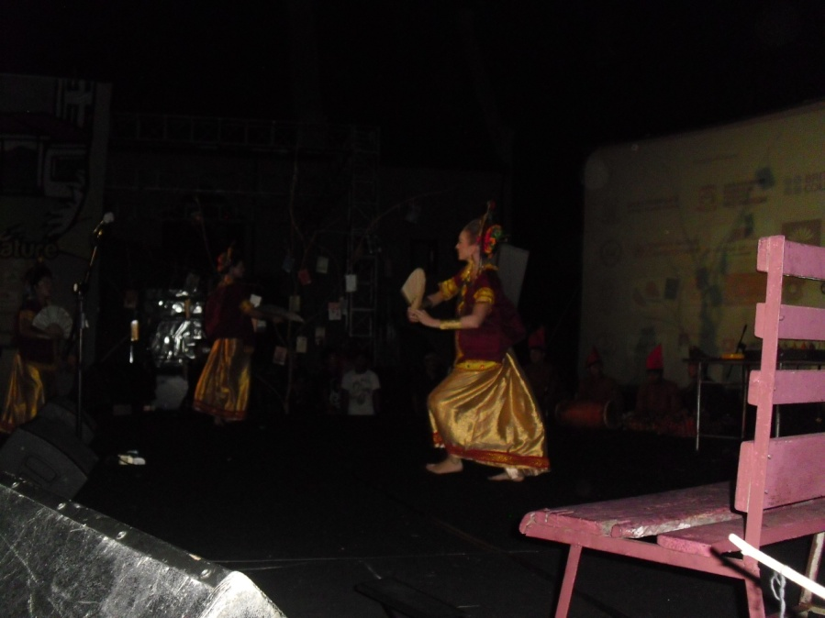
Gambar 1. Makkita-ita
(Dokumentasi Suciaty Rustam 2013)
- Mattajeng
Mattajeng artinya menunggu. Dikatakan menunggu karena penari perempuan menunggu penari laki-laki masuk arena. Disaat penari laki-laki masuk penari bersamaan bergerak.
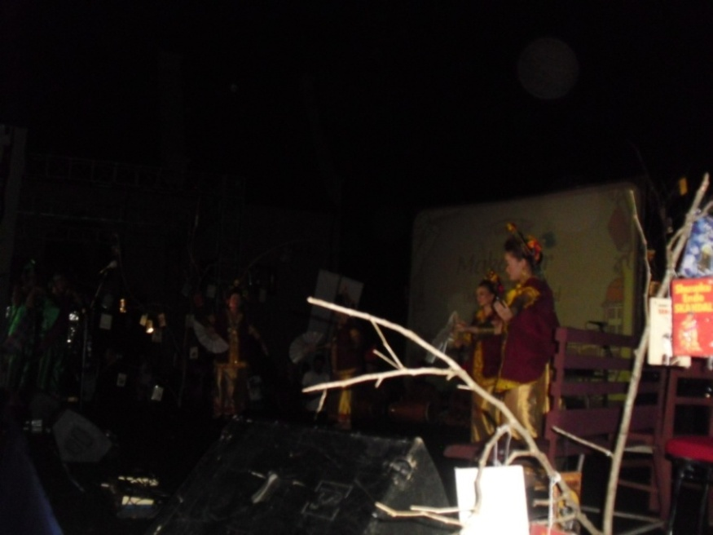
Gambar 2. Mattajeng
(Dokumentasi Suciaty Rustam 2013)
- Mapputara
Mapputara adalah berputar. Dinamakan gerakan berputar karena semua penari berputar untuk keragam berikutnya. Gerakan ini adalah gerakan improfisasi. Dilakukan dengan hitungan 1 x 8.
- Ragam Majjulekka le’bba
Ragam Majulekka le’bba merupakan ragam kedua dari tari pajoge macenning yang artinya melangkah lebar. Ragam ini menggunakan properti kipas yang gerakannya adalah Gerakannya adalah posisi penari perempuan serong, tangan kanan (memegang kipas) diletakkan di depan paha dan ujung kipas menghadap kebawah, tangan kiri (ujung jari-jari) diletakkan di atas bahu dan posisi badan mengeper, Kemudian melangkah ke depan, kedua tangan digerakkan ke atas bahu secara bergantian. Gerakan laki-laki di saat masuk arena adalah posisi badan tegak, kedua tangan diluruskan keatas kemudian kedua tangan diturungkan, tangan kanan (ujung jari-jari) di atas bahu dan tangan kiri diluruskan ke depan posis jari-jari menghadap keatas dan ibu jari lurus ke depan. Gerakan ini dilakukan ssebanyak 2 x 8.
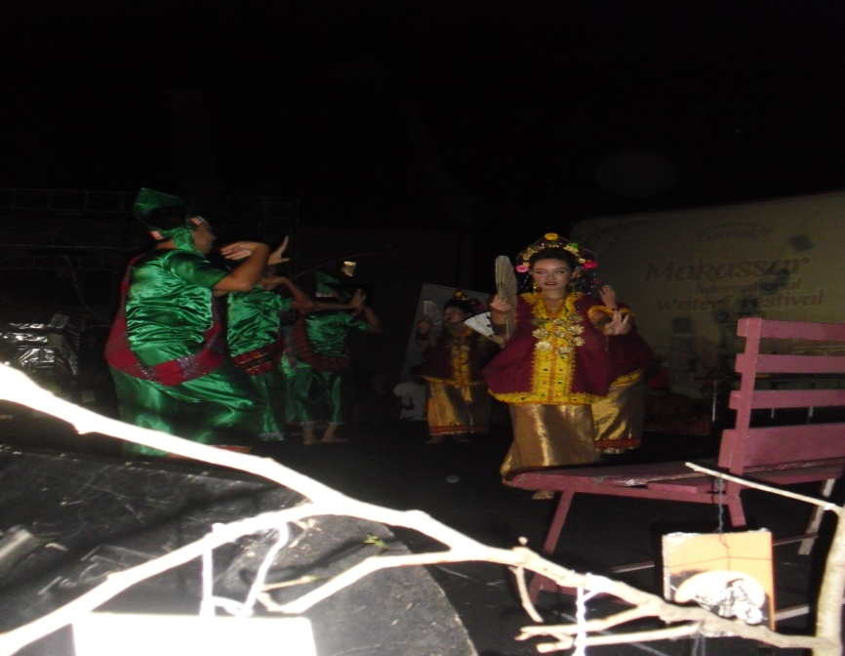
Gambar 3. Majjulekka le’bba
Dokumentasi Suciaty Rustam, 2013)

- Ragam Majjulekka cikke’
Majjulekka cikke’ adalah ragam ketiga yang artinya melangkah kecil. Properti yang digunakan adalah kipas. Posisi penari saling berhadapan posisi penari sama dengan posisi awal yang gerakannya tangan kanan (memegang kipas) diletakkan kira-kira satu jengkal depan dada, tangan kiri lurus kesamping ujung jari-jari menghadap ke atas dan ibu jari menghadap kedepan sedangkan penari laki-laki tangan kanan di letakkan depan dada, tangan kiri lurus ke samping.
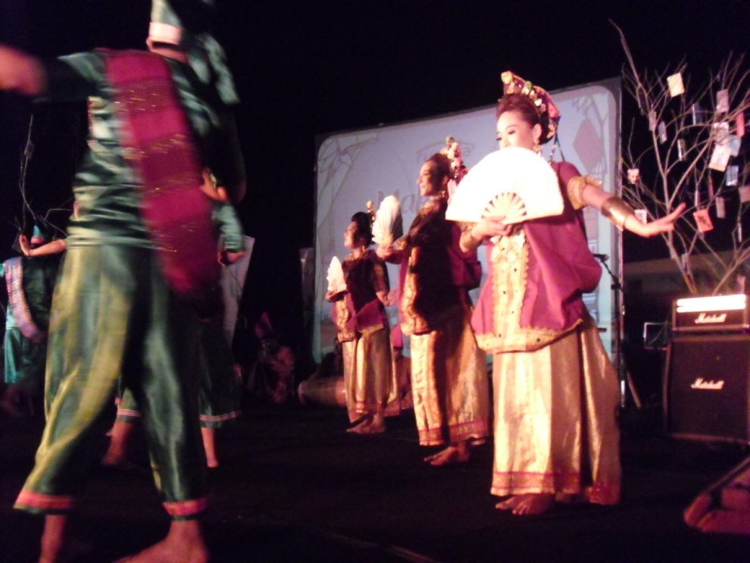
Gambar 3. Majjulekka cikke’
(Dokumentasi Suciaty Rustam 2013)
Pada ragam majjulekka cikke’ terdapat gerakan sebagai berikut:
- Mapputara
Mapputara artinya berputar. Penari laki-laki berputar dan diam sejenak di belakang penari perempuan tangan kanan depan dada dan tangan kiri lurus kesamping tepat di belakang penari perempuan sedangkan penari perempua berdiri tegak dengan perlahan-lahan duduk kemudian penari laki-laki melangkah ke depan penari perempuan sambil berhadapan dan posisi jongkok.
- Ragam Mangngibing
Mangngibing adalah ragam keempat dari tari pajoge macenning. Gerakan manggibing adalah posisi penari perempuan duduk, kipas diletakkan sampin kaki kanan posisi kipas baring, tangan kiri diletakkan disamping kaki kiri sambil membungkuk dan penari laki-laki jongkok sambil menginjak kaki penari perempuan (menggoda penari perempuan) dan posisi badan bungkuk meletakkan kedua tangan di depan penari laki-laki sambil menyanyi ininnawa sabbarakki lolongeng gare deceng sambil mendorong badan kebelakang sambil mengipas (penari merasa malu) samping kanan wajah (tangan diletakkan di samping bahu kanan). Menarik lagi badan ke depan sambil bernyanyi lolongeng gare deceng (menarik lagi badan kebelakang sambil mengipas samping kanan wajah) kemudian berdiri sambil bernyanyi tosabara’ede....tosabbara’ede.
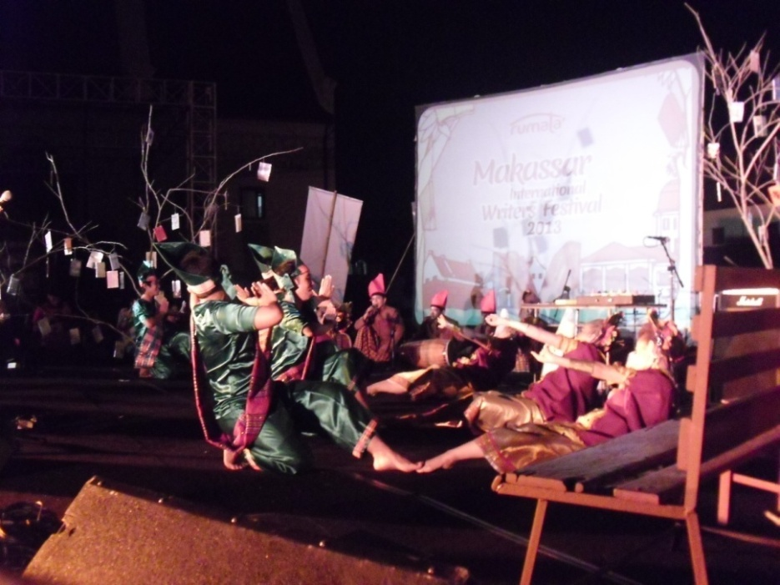
Gambar 4. Mangngibing
(Dokumentasi Suciaty Rustam 2013)
- Ragam Massessere’
Massessere adalah ragam kelima dari tari pajoge macenning. Ragam massessere memakai properti kipas. gerakan massessere adalah melangkah ke depan satu kali, kaki kiri jinjit di letakkan samping lutut kaki kanan sambil memutar kipas (tangan kanan) dan tangan kiri juga diputar sambil menutup kipas dengan tangan kiri dengan tepukan, penari melangkah kesamping kiri sambil membuka kipas dan diletakkan depan dada posisi kipas terbuka dan baring dan tangan kiri diletakkan di atas kipas posisi tangan membengkok. Kemudian penari membalik badan melakukan gerakan kipas penari melangkah kesamping sambil menepuk paha dengan kipas (sambil tertup) dan kedua tangan diputar kemudian kipas dibuka dan diletakkan dipunggung sambil meletakkan tangan depan dada dan mendorong tangan ke depan dilakukan sebanyak 2 x 8.
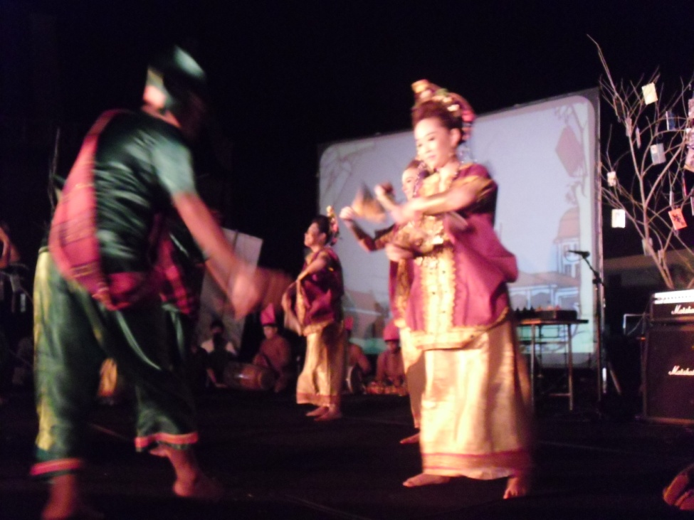
Gambar. 5 Masessere’
(Dokumentasi Suciaty Rustam 2013)
Pada ragam massesere’ terdapat gerakan sebagai berikut:
- Sibali Senge
Sibali senge artinya saling mengigingkan. Gerakan sibali senge yaitu penari saling memandang dan posisi badang miring, kedua tangan lurus kedepan posisi kipas berdiri gerakan ini dilakukan 2 x 8 sambil menyanyi decenge enreki ribola tejjali tetappere banna mase-mase......banna mase-mase.
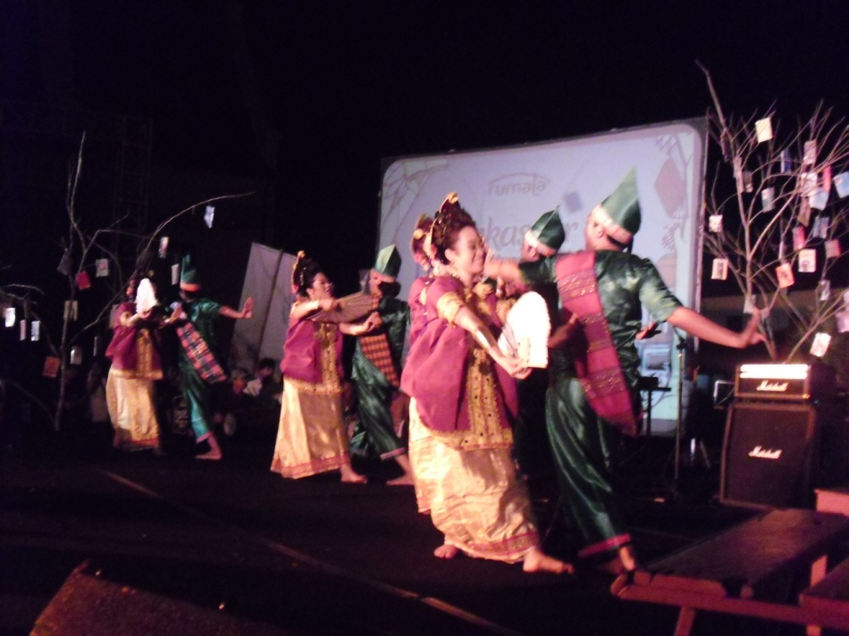
Gambar 7. Sibali senge
(Dokumentasi Suciaty Rustam, 2013)
- Ragam Mappasompe
Mappasompe adalah ragam keenam dari tari pajoge macenning. Mappasompe artinya menyawer. Penari sudah saling memiliki dan sudah dimabuk asmara.
Pada ragam mappasompe terdapat gerakan sebagai berikut:
- Menggandeng
Menggandeng artinya bergandengan. Gerakan menggandeng adalah penari berdekatan, tangan kanan di depan dada dan tangan kiri lurus kesamping tepatnya diletakkan dibelakang punggung penari wanita sambil keluar arena, itulah kenapa dibilang manggandeng.
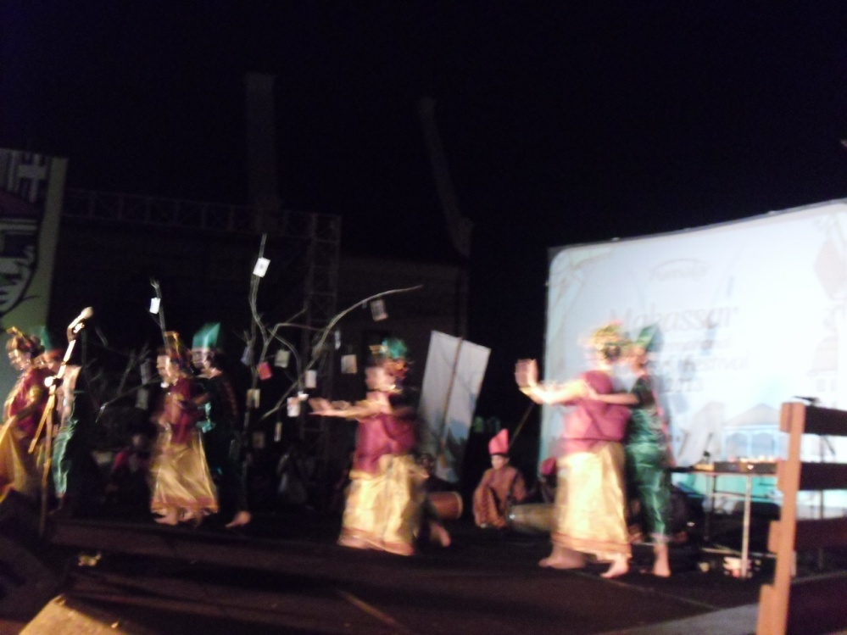
Gambar 8. Menggandeng
(Dokumentasi Suciaty Rustam, 2013)

- Pola Lantai Tari
Setiap pertunjukan tari, pasti mempunyai pola lantai begitu pula dengan tari kreasi Pajoge Macenning. Pola lantai merupakan pola yang dilintasi oleh gerak-gerak dari komposisi di atas lantai dari ruang tari oleh penari (La Meri dalam Sodarsono, 1986: 19). Pola lantai yang digunakan penari sangat sederhana, penari memakai pola lantai yang broken disain pada awalnya kemudian lebih banyak memakai pola lantai sejajar dan selalu mengikuti bentuk ruang. Keseluruhan gerak penari dilakukan dengan bervariasi, yaitu dilakukan dengan menggunakan posisi duduk (level bawah), setengah berdiri (level medium), dan berdiri (level atas). (Wawancara Andi Ummu Tunru, tanggal 22 Juli 2013). Pola lantai tari kreasi Pajoge Macenning dari awal hingga akhir adalah sebagai berikut:

No | Pola Lantai | Ragam
1 |  | Mammulang
2 |  | Majjulekka le’bba
3 |  | Majulekka ca’ddi
4 |  | Mangngibing
5 |  | Massessere
6 |  | Mappasompe

Pola lantai Pajoge Macenning ragam 1 sampai ragam 6

Keterangan :
1. Penari Perempuan dan laki-laki :
2. Penari parempuan dan laki-laki saling berhadapan :
3. Duduk penari perempuan dan jongkok penari laki-laki :
- Melangkah kanan dan kiri :
- Arah putar penari (putar di tempa) :
- Berputar :
- Musik Iringan Tari
Musik iringan Tari Kreasi Pajoge Macenning merupakan musik tradisional karena merupakan musik yang diwariskan secara lisan dan secara turun temurun, musik tradisi adalah musik yang secara tradisional diturunkan dari satu generasi kegenerasi berikutnya tanpa struktur.
Iringan musik selalu berdampingan dengan tari, baik musik internal maupun musik eksternal. Musik internal adalah musik yang berasal dari diri penari itu sendiri. Sedangkan musik eksternal adalah musik yang berasal dari luar diri penari atau berasal dari orang lain, tetapi merupakan satu kesatuan pertunjukan utuh. Alat musik tari kreasi Pajoge Macenning adalah Gendang, Kecapi, kanci, parappasa dan suling Adapun syair lagu tari kreasi Pajoge Macenning adalah sebagai berikut:
Syair Lagu
ininnawaa sabbarakki
lolongeng gare’ deceng
tosabbara’ede…..
tosabbara’ede…..
decenge enreki ribola
te’jali tettappere
banna mase-mase
banna mase-mase....
Artinya: sikap sabar
akan mendapatkan kebaikan
orang yang sabar
orang yang sabar
kebaikan datanglah di rumah
tidak ada alas ataupun tikar
hanya dengan keramahan
hanya dengan keramahan

- Gendang
Gendang bahasa bugisnya adalah gendrang yaitu bentuknya memanjang bundar di mana dua sisi pinggir masing-masing mempunyai dua buah lubang, dan kemudian ditutup dengan kulit yang mempunyai ketebalan yang bervariasi. Yang berfungsi sebagai penentu tempo pada musik mengiringi sebuah tarian. Gendang alat musik yang sudah umum. Semua suku bangsa mempunyai alat musik. Gendang merupakan klasifikasi mebrafon, karena musik tersebut menggunakan kulit sebagai sumber bunyi atau selaput tipis yang direntangkan. Gendang terbuat dari kayu nangka dan kayu cempaka. Permainannya selalu dilakukan secara berpasangan, artinya kedua alat instrument gendang dimainkan secara bersama. fungsi gendang sebagai pengatur cepat lambatnya suatu tempo dalam sebuah iringan tari. (Pono Banoe, 1984: 13). Gendang merupakan sala satu alat musik perkusi yang mempunyai dua bentuk dasar, yakni bulat panjang dan bundar mirip seperti rebana.
- Kanci
Kanci terbuat dari besi yang bentuknya bundar, alat ini terdiri atas dua buah, berpasangan, cara memainkannya ialah dengan saling membenturkan permukaan keduanya sehingga menimbulkan bunyi lentingan, alat ini dimainkan bersamaan dengan alat musik gendang pada iringan musik tari kreasi Pajoge Macenning, dan suara yang ditimbulkan oleh kanci ialah berdengung. Kanci dalam iringan musik iringan tari kreasi Pajoge Macenning hanya sesekali dibunyikan, dan bunyi dari alat musik kanci tersebut yaitu “ting”
- Kecapi
Kecapi merupakan alat musik petik yang berasal dari Sulawesi Selatan, biasa digunakan sebagai pengiring suling atau dalam musik lengkap, sampai saat ini masih terus dilestarikan dan dijadikan kekayaan seni yang sangat bernilai bagi masyarakat asli Sulawesi Selatan.
Membutuhkan latihan khusus untuk dapat memainkan alat musik ini
dengan penuh penghayatan, tak jarang latihan dilakukan di alam terbuka agar
dapat menyatukan rasa dan jiwa sang pemetik Kacapi, lebih dari itu semua
suara yang dihasilkan dari alat musik ini akan menenangkan jiwa para
pendengarnya, dan mampu membawa suasana alam Pasun dan di tengah-tengah pendengar yang mulai terhanyut dengan buaian nada-nada yang indah
dari Kacapi.
Kecapi Merupakan sala satu alat musik petik tradisional Sulawesi Selatan, khusunya suku Bugis. Baik itu Bugis Makassar ataupun Bugis Mandar. Menurut sejarahnya kecapi ditemukan atau diciptakan oleh seorang pelaut sehingga betuknya menyerupai perahu. Kecapi, biasanya ditampilkan sebagai musik pengiring pada acara penjemputan para tamu pada pesta perkawinan, hajatan, bahkan hiburan pada hari ulang tahun.
Alat musik ini bersifat menghibur biasanya digunakan secara berpasangan sambil berbalas pantun yang isinya menceritakan tentang kejadian-kejadian pada masa lampau baik kehidupan, peperangan, serta percintaan, fungsi kecapi pada tari kreasi Pajoge Macenning mengiringi penari.
- Parappasa
Parappasa adalah salah satu alat yang digunakan untuk melengkapi alat-alat karawitan lainnya. Parappasa terbuat dari bambu yang dibelah-belah menyerupai sapu lidi. Ukuran bambu yang digunakan kira-kira 57 cm, dengan perincian dari ruas ke pangkal sebagai alat pemegang berjarak 12 cm, dan bagian yang diraut sekitar 45 cm. Parappasa dibuat berpasangan dengan ukuran yang sama. Cara memainkanya saling dipukul satu dengan yang lainnya atau dengan memukul-mukul pada bagian kayu dari gendang (Halilintar Latief, 1995: 317)
- Suling
Suling merupakan suatu alat karawitan yang digunakan oleh hampir semua suku bangsa di daerah Sulawei Selatan. Bentuknya bermacam-macam, demikian pula namanya. Akan tetapi, semuanya dibuat dari bahan yang sama, yaitu buluh atau bamboo halus dalam bahasa makassarnya dinamakan bulo atau dalam bahasa bugisnya dinamakan telling. Suling bambu terdiri dari tiga jenis, yaitu: Suling Panjang (Suling Lampe) yang memiliki lima lubang nada dan jenis suling ini telah punah. Suling calabai (suling ponco) suling jenis ini sering dipadukan dengan biola, kecapi dan dimainkan bersama penyanyi. Suling dupa Samping (musik bambu) musik bambu masih sangat terpelihara biasanya digunakan pada acara karnaval atau acara penjemputan tamu.
- Kostum dan tata rias Tari Pajoge Macenning
Pengertian kostum atau busana adalah semua benda yang melekat pada badan, adapun tujuan berbusana untuk melindungi badan, menjaga kesehatan, memperindah diri serta dapat menunjukkan kepribadian seseorang. Fungsi tari busana di samping dapat menampilkan ciri khas suatu bangsa atau daerah tertentu, juga dapat membantu penampilan seorang penari. Busana tari hendaknya tidak hanya sekedar digunakan sebagai penutut tubuh penari semata, akan tetapi juga merupakan pendukung desain keruangan yang melekat pada tubuhnya. Wujud, garis, warna, kualitas, tekstur, dan dekorasi menjadi elemen yang terkandung di dalam busana tari yang diharapkan mampu membantu suatu keberhasilan dari sebuah karya tari. Kostum tari kreasi Pajoge Macenning terinspirasi dari kostum Pajoge tradisi, dengan memakai Baju, Sarung dan aksesoris.
Tata rias dalam sebuah pertunjukan tari bukan hanya berfungsi untuk mempercantik seorang penari, akan tetapi diharapkan mampu memberikan sebuah wacana karakter dari konsep garap yang disajikan. Tata rias merupakan pendukung ungkap yang memiliki kegunaan sebagai penegas dan pemberi akan khusus kepada penari, yang disesuaikan dengan konsep tujuan untuk menunjang tercapainya apa yang diharapkan dan suatu pertunjukan.
Pengertian rias secara harafias adalah bersolek atau berhias. Tugas rias adalah menciptakan dunia panggung yang bersuasana dan wajar sesuai kehendak cerita, dengan jalan memberi dandanan atau perubahan-perubahan kepada para pemain atau penari dengan bantuan kosmetik serta tata cahaya (Sumiani, 1988: 5).
Tata rias juga diartikan sebagai seni menggunakan bahan kosmetik atau dapat pula diartikan bahwa tata rias adalah merawat, mengatur, menghias dan mempercantik diri. Tata rias memiliki fungsi menampilkan keindahan dan kecantikan secara wajar dan tidak berlebihan. Konsep tata rias yang digunakan dalam garapan pajoge macenning adalah rias karakter cantik dan tidak terlalu mencolok. Rias berkarakter tersebut dipilih disesuaikan dengan konsep garap karya yang diungkapkan, dengan mempertegas garis-garis pada wajah dan mensesuaikan dengan kebutuhan panggung dengan satu arah pandang (prosenium) Wajah dan rambut penari Pajoge macenning ditata agar cantik. Tata rias wajah penari Pajoge adalah tata rias natural karena pada tari ini digunakan sebagai pelengkap atau pendukung pementasan.
        - Kostum penari perempuan
- Baju yang sudah dimodifikasi
Baju merupakan pakaian yang dipakai setiap penari seperti baju bodo. Baju tari Pajoge Macenning berbentuk busana bungkus terdiri dari selembar bahan yang terlepas berbentuk persegi empat panjang, yang dipakai dengan cara dibungkuskan atau dibelit-belitkan sekeliling badan dari mulai dada kebawah atau dari pinggang kebawah. Baju ini dibuat dari kain kaca. Busana bungkus ini umumnya tidak dijahit dan mempuyai baju dalam yang berwarna pink.
- Sarung menyerupai rok
Sarung yang umumnya digunakan oleh penari Pajoge Macenning yaitu lipa Sa’be atau sarung sutra. Sarung tari Pajoge Macenning dibentuk menjadi rok, lipa sa’be ini berwarna ungu dan mempunyai hiasan dibagian bawa rok yang berwarna perak.
- Properti/Aksesorir Tari Pajoge Macenning
- Gelang (Ponto karro-karro)
Ponto artinya gelang, sedangkan karro-karro artinya panjang. Jadi Ponto Karro-karro adalah gelang panjang yang terbuat dari kuningan atau logam yang melilit pada pergelangan tangan tari.
- Tali bennang/ ikat pinggang
Tali benang artinya ikat pinggang, perhiasan ini terkadang tidak terlihat. Tali bennang berfungsi sebagai pengikat sarung pada pinggang penari. Tali bennang terbuat dari kain kuning yang berfungsi sebagai pengikat sarung.
- Rante susun/kalung
Rante susun artinya kalung yang tersusun yang digunakan penari terbuat dari logam atau kuningan dengan bentuk menyerupai bunga yang dikenakan tepat pada leher hingga dada penari.
- Lila-lila
Lila-lila atau lida-lida yang biasa dipakai penari Pajoge yang diletakkan di bagian depan sarung.
- Jungge
Jungge ini diletakkan di atas kepala penari. Diletakkan di pertengahan kepala penari di depan bandon.
- Simpolong/Sanggul
Sanggul biasanya disebut simpolong. Sanggul ini digunakan di kepala di bawah bunga simpolong dan menghadap keatas.
- Pinang Goyang
Pinang goyang berupa tusuk konde jumlahnya beberapa buah. Dinamakan Pinang Goyang karena hiasan ini menyerupai kembang yang bergoyang-goyang sebab tangkainya dapat mengeper. (Halilintar Latief, 1995: 382)
- Bando
Bando adalah hiasan penjepit rambut yang ragam hiasnya berbentuk daun kembang. Adapun bahanya terbuat dari kuningan/logam yang diletakkan pada pertengahan kepela penari.

- Bunga simpolong
Bunga simpolong merupakan perhiasan khusus untuk wanita, yang dikenakan pada sanggul, berguna untuk memperindah sanggul pada penari yang terbuat dari kain yang sudah diwarnai.
- Anting-anting
Anting-anting adalah jenis perhiasan yang dikenakan pada penari perempuan dan dipasang di telinga.
- Kipas
Kipas merupakan properti yang biasa digunakan oleh para penari yang terbuat dari bambu dan kain yang telah diwarnai.
2. Baju penari laki-laki
1. Baju
        - Celana
        - Ikat kepala
- Makna Ragam gerak tari kreasi Pajoge Macenning
  - Mammulang (permulaan/awal) yaitu sebagai tanda penghormatan dan awal tarian, merupakan gerakan yang memberikan kesan kepada penonton untuk menyaksikan suatu pertunjukan.
  - Majjulekka le’bba (melangkah lebar) yaitu penari melangkah dengan lebar makna dari ragam ini adalah walaupun penari melangkah lebar penari tetap kompak dalam suatu tarian dan bisa memandangi penonton dari dekat supaya penonton bisa tertarik dengan tariannya.
  - Majjulekka cikke’ (melangkah kecil) yaitu sebagai tanda kalau penari sudah mulai dekat dan bisa saling memandangi dari dekat.
  - Mangngibing yaitu gerakan dilakukan oleh penari laki-laki dan perempuan dalam posisi jongkok dan penari perempuan duduk. Penari laki-laki meminta penari perempuan untuk menari bersama di depan masyarakat atau penonton sambil menginjak kaki kanan perempuan dan penari perempuan merasa malu sambil menutupi mukannya.
  - Massessere yaitu penari bergerak atau bergoyang dengan cepat sambil menggerakkan tangannya ini melambangkan kebersamaan penari, supaya banyak penonton yang berminat menyaksikan tarian tersebut.
  - Mappasompe yaitu penari laki-laki mappasompe (menyawer) dan melambangkan kalau penari laki-laki menyukai penari perempuan dengan senang hati memberi saweran kepada sang penari, makna dari gerakan mappasompe yaitu bahwa penari telah berhasil menggandeng atau merayu pasangannya lewat tarian tersebut, inilah inti dari semua gerakan tari ini apabila dilengkapi dengan mappasompe maka gerakannya mirip dengan gerakan dua insan yang dimabuk asmara.
- Tempat Pertunjukan
Tempat pertunjukan (pelaksanaan) adalah tempat dimana suatu tarian ditampilkan. Tari kreasi Pajoge Macenning bisa dipentaskan dimana saja baik itu proscenium maupun arena, tempat pertunjukan disesuaikan dengan pada saat apa dan dimana acara tersebut diadakan. Adapun tempat pertunjukan tari kreasi Pajoge Macenning antara lain:
- Discouver South Sulawesi Singapore, 28 Desember 2009
- Pergelaran tari di Amphetiater taman budaya Yogyakarta 26 Desember 2007.
- Makassar international writers festival 29 Juli 2013
- Pembahasan
Menurut Andi Ummu Tunru joget artinya goyang. Sedangkan Macenning artinya manis. Jadi Tari Pajoge Macenning adalah tarian yang digerakkan atau digoyangkan yang gerakanya yang gemulai dan penarinya terlihat manis saat menggerakkan badannya. (Wawancara Andi Ummu Tunru, 2013).
Tari pajoge macenning adalah tari pengembangan (kreasi). Teori yang dipakai adalah teori estetika. Estetika merupakan keindahan yang nyata yang dapat kita rasakan, pada umumnya yang kita sebut indah didalam jiwa kita yang dapat menimbulkan rasa senang, rasa puas,rasa aman dan bahagia dan bila perasaan itu sangat kuat dapat menimbulkan keinginan untuk mengalami perasaan itu walaupun sudah dinikmati berkali-kali contohnya salah satu medium ekspresi di dalam seni lukis, arsitektur, sastra, musik maupun tari. adapun Prinsip-prinsip didalam bentuk seni terbagi menjadi beberapa bagian Unity (Kesatuan yang utuh), Variation (Keragaman), Repetition (Pengulangan), Contras (Kontras), Transition (Transisi), Sequence (Urutan), Climax (klimaks), Balance (Keseimbangan), Harmony (Harmoni).
Unity (kesatuan yang utuh), prinsip bentuk seni yang paling penting dan yang paling mendasar adalah bahwa sebuah karya seni harus mempunyai kesatuan yang utuh. Sama halnya dengan tari Pajoge Macenning Produksi Yayasan Kesenian Batara Gowa memiliki konsep yang sangat jelas mengenai gerakannya, karena memiliki unsur gerak yang sederhana, yaitu penari menari dengan lembut dan ceria, pandangan ke depan, lekukan tubuh yang lembut, gerakan tubuh yang turun naik dan ada gerakan yang memiliki tempo yang cepat menambah keindahan yang terdapat pada tari Pajoge Macenning Produksi Yayasan Kesenian Batara Gowa.
Variation ( keragaman) gerak merupakan prinsip bentuk yang harus ada di dalam sebuah tarian atau koreografi. Suatu bentuk tari harus bervariasi agar pada saat menyaksikan tari tersebut tidak menoton. Pada tari pajoge macenning yaitu memiliki variasi didalam komposisinya, mengenai pola loantai yang digunakan sangat bervariasi. Pada awal pola lantai berbentuk lurus, kemudian penari melangkah ke depan dengan membuat pola lantai dengan gerakan yang ceria agar dapat memberi kesan tersendiri kepada penonton yang menyaksikan.
Repitisi (pengulangan), dalam penyusunan sebuah penataan tari harus ada konsep pengulangan (repitisi) agar dapat memberikan kepuasan psikologis baik kepada penari maupun kepada penonton karena dapat merasakan dan menentukan rangkaian gerak-gerak atau motif gerak dengan maksud untuk lebih menampakkan kekhasan bentuk koreografi itu sendiri. Di dalam tari pajoge macenning setiap ragam gerak memiliki gerakan pengulangan agar cerita atau tema pada tari tersebut dapat diketahui dengan jelas, dengan adanya penguatan kembali pada tari tersebut.
Contras (kontras) adalah pola yang sama sekali berbeda sifatnya dengan pola sebelumnya. Namun di dalam tari pajoge macenning tidak memiliki perbedaan pola, karena hanya menampilkan pola gerak yang sama tetapi pada iringan musik pada tari pajoge macenning terdapat bunyi kecapi dan diikuti oleh tabuhan gendang. Kedua alat musik tersebut yang paling menonjol dan sangat mendukung gerakan tari pajoge macenning.
Dalam merangkai atau menyusun motif-motif gerak hal yang tidak dapatdengan pola terlupakan yaitu orinsip-prinsip perpindahan (transisi). Tari pajoge macenning hanya merupakan pose karena perpindahan pola gerak yang lembut. Perpindahan yang dilakukan penari dengan secara lembut agar dapat memberi kesan tersendiri kepada penonton yang menyaksikan.
Sequence (urutan), sebuah gerakan secara mandiri memiliki potensi ekspresi, akan tetapi jika gerakan tersebut tidak diletakkan secara berurutan dengan gerakan-gerakan tertentu yang dapat membantu menonjolkan kehadirannya, maka gerakan tari secara sendirian niscaya tidak mampu menjadi ekspresif, maka gerakan-gerakan tertentu harus didekatkan dengan gerakan tertentu agar dapat berperan secara maksimal. Adapun urutan ragam tari pajoge macenning sebagai berikut, mammulang, majjulekka le’bba, majjulekka cikke’, mangngibing, massessere’, dan mappasompe. Dari keenam ragam tersebut merupa kan urutan sebuah tari yang saling berkaitan yang menggambarkan keceriaan, kecantikan yang terpancar dari penari pajoge macenning.
Climax (klimaks) adalah bagian dari sebuah komposisi yang menampilkan puncak kekuatan emosional atau keefektifan struktural. Klimaks dapat dicapai dengan mempercepat tempo, memperluas jangkauan gerak, menambah jumlah penari, menambah dinamakan gerakan atau dapat pula menahan gerakan, gerakan secara serentak sehingga timbul ketegangan maksimal. Di dalam tari pajoge macenning mencapai klimaks atau puncaknya yaitu pada ragam mappasompe. Karena penari perempuan sudah di mabuk asmara oleh penari laki-laki.
Balance (keseimbangan) mempunyai peranan yang penting. Keseimbangan itu tidak hanya dalam arti litirel dalam pengontrolan gerak tetapi juga dalam peengeturan pola lantai yang bervariasi dan pengaturan para penari serta kelompok-kelompok penari dalam hubungannya satu sama lain. Pada tari pajoge macenning juga memiliki keseimbangan terhadap pola lantai yang bervariasi dan seimbang serta penari berjumlah genap juga dapat mengimbangi tari ini karna saling berpasangan.
Syarat terakhir untuk terwujudnya bentuk estetika adalah harmoni, yaitu pengaturan kekuatan-kekuatan yang saling mempengaruhi di antara berbagai macam bagian dari sebuah komposisi. Jadi secara keseluruhan komposisi tari pajoge macenning meliputi Penari, Ragam Gerak, Pola Lantai, Musik iringan, Kostum dan tata rias, properti, makna dan tempat pertunjukan.
. Tari pajoge macenning pada saat di pentaskan biasanya tidak memakai baju yang aslinya. Jadi tari pajoge macenning sudah tidak terikat dengan baju yang sebenarnya atau sebelumnya. Tari Pajoge Macenning dalam penyajiannya, ditarikan oleh penari pria dan perempuan yang berjumlah berkisar 8 orang dan genap (berpasangan ). Tari Pajoge Macenning merupakan salah satu tarian yang berasal dari Yayasan Kesenian Batara Gowa yang merupakan tarian yang bersumber dari tari Pajoge yang ada di Sulawesi Selatan yang dikembangkan dan ditata sedemikian dengan memperhatikan koreografi dengan pendapat yang dikemukakan dengan narasumber karena.Tari Pajoge Macenning biasanya tari ini dipertunjukan pada acara-acara Nasional maupun Internasional, juga pada acara perkawinan, ulang tahun daerah/hari jadi maupun sebagai pengisi paket-paket hiburan dan acara-acara resmi lainnya seperti lepas sambutan acara penghormatan tamu dari berbagai daerah atau Negara lain serta masyarakat luas yang membutuhkan. adapun struktur koreografi tari Pajoge Macenning jumlah penari, gerak tari, pola lantai, musik iringan, kostum dan tata rias, properti dan tempat pertunjukan.

BAB V
KESIMPULAN DAN SARAN
- Kesimpulan
Berdasarkan hasil penelitian dan pembahasan yang terdapat dalam tulisan, maka secara umum dapat ditarik kesimpulan sebagai berikut:
- Latar belakang penciptaan tari kreasi Pajoge Macenning pada Yayasan Kesenian Batara Gowa
Tari pajoge macenning merupakan pengembangan dari tari pajoge dari bugis yang dibawakan oleh penari laki-laki dan penari perempuan. Tari pajoge macenning merupakan tari hiburan.yang biasa dipentaskan setiap acara. Proses penciptaan karya tari adalah sebagai berikut:
        - Ide karya tari pajoge macenning
Proses penciptaan bermula dari munculnya sebuah ide. Untuk kemudian dilanjutkan dengan bereksplorasi gerak sesuai dengan ide garapan. Gagasan atau ide sangat membantu dalam berkarya tari. Ide apapun itu dapat dijadikan rangsang untuk menciptakan gerak. Selanjutnya proses penciptaan tari berlanjut pada penambahan musik pengiring. Eksplorasi merupakan proses berfikir, berimajinasi, merasakan, dan merespon suatu obyek untuk dijadikan bahan dalam karya tari. Wujudnya bisa berupa benda, irama, cerita, dan sebagainya. Ide garapan menjadikan seluruh tema tari yang akan di ungkapkan menjadi suatu pesan atau makna tari. Gagasan yang mucul saat mengembangkan tari pajoge macenning adalah membaca buku “Games and Dance in Celebes” pengarang With Cloder Plate. Andi Ummu Tunru membaca buku “Games and Dance in Celebes” yang membahas tentang tari pajoge dan tertarik pada kostum penari yang digunakan. Setelah membaca buku, Andi Ummu Tunru melihat berbagai tari pajoge yang ada di Bone yaitu pajoge angkong dan pajoge makkunrai dan mendengarkan musik tari pajoge sehingga dikembangkan tari pajoge macenning ( Wawancara Andi Ummu Tunru, 2013).
        - Proses kreatif tari pajoge macenning
Dalam proses kreatif penciptaan karya tari ini terlebih dahulu dilakukan observasi atau pengamatan langsung terhadap tari pajoge yang sudah ada. Proses kreatif tari pajoge macenning adalah pengembangan tarian. Tarian pajoge macenning sudah dua kali mengalami pengembangan yang dikembangkan oleh Andi Ummu Tunru. Pada awal dikembangkan tarian ini penarinya perempuan dan dikembangkan lagi menjadi tari berpasangan yaitu penari perempuan dan laki-laki, sehingga saat ini tari pajoge macenning ditarikan secara berpasangan setiap ada pertunjukan. ( Wawancara Andi Ummu Tunru, 2013).
        - Tujuan karya tari pajoge macenning
Tari pajoge macenning merupakan tarian hiburan yang biasa di pentaskan di berbagai acara. Pada tahun 2003 Robert Wilson (Sutradara I LAGALIGO) menyaksikan tari pajoge macenning di Benteng Sombaupu, pada saat itu Robert Wilson tertarik dan meminta kepada yayasan kesenian batara gowa bahwa tari pajoge macenning dimasukkan di I LAGALIGO karena merupakan tarian Bugis. Tari pajoge macenning pernah juga diminta untuk di pentaskan di sebuah acara Pameran Parawisata Se-indonesia di jakarta pada tahun 2009, pameran perdagangan (ekspor) yang diminta oleh Dinas Parawisata pada tahun 2013 di trans Makassar sebagai tari pembuka dengan tujuan untuk memperlihatkan salah satu tarian bugis. ( Wawancara Andi Ummu Tunru, 2013).
- Bentuk koreografi tari Pajoge Macenning produksi Yayasan Kesenian Batara Gowa.
Tari Pajoge Macenning bersumber dari tari pajoge yang ada di Kabupaten Bone yang dikembangkan dan ditata dengan memperhatikan kebutuhan koreografi dan seni pentas. Bentuk koreografi tari pajoge macenning adalah a. struktur gerak tari pajoge macenning yaitu 1. Mammulang (awal/permulaan), gerak yang terdapat di ragam mammulang adalah makita-ita dan mattajeng 2. Majjulekka le’bba (melangkah lebar) 3. Majulekka cikke’(melangkah kecil), gerak yang terdapat di ragam majjulekka cikke’ yaitu mapputara 4. Mangngibing (meminta atau memohon). 5. Massessere’ (bergerak/goyang), gerak yang terdapat diragam massessere’ yaitu sibali senge. 6. Mappasompe (menyawer), gerak yang terdapat diragam mappasompe yaitu maggandeng. Pola lantai tari Pajoge Macenning adalah lurus dan melengkung dengan posisi duduk, setengah duduk, berdiri dan berputar. Tari Pajoge Macenning Berjumlah 8 orang 4 perempuan dan 4 laki-laki. Alat musik yang digunakan adalah ganrang (gendang), kancing, kecapi, parappasa dan suling diiringi nyanyian. Tata rias wajah penari Pajoge adalah tata rias natural karena pada tari ini digunakan sebagai pelengkap atau pendukung pementasan. Kostum yang digunakan bukan sekedar berguna sebagai penutup tubuh penari. Juga merupakan perekat tubuh tetapi juga merupakan pendukung dari tari tersebut yaitu baju yang sudah dimodifikasi dan transparan jadi memakai dalaman, sarung menyerupai rok. Aksesoris yang dipakai Gelang (potto), ikat pinggang (tali bennang), kalung (rante susun), lida-lida (lila-lila), jungge, sanggul (simpolong), pinang goyang, bandon, bunga simpolong, anting-anting. Tari pajoge macenning dipentaskan dimana saja baik itu proscenium maupun arena, tempat pertunjukan disesuaikan dengan pada saat apa dan dimana acara tersebut diadakan. Makna Ragam gerak tari kreasi Pajoge Macenning 1) Mammulang adalah awal tarian (penghormatan). 2) Majjulekka le’bba maknanya menarik perhatian penonton biar dari jauh. 3) Majjulekka cikke’ maknanya menarik perhatian penonton dari dekat. 4) Mangngibing maknanya adalah saling mengenal. 5) Massessere’ maknanya kebersamaan 5) Mappasompe maknanya saling memiliki. Properti yang dipakai adalah kipas. Tarian ini lebih memperlihatkan lekukan tubuh yang lembut, gerakan tubuh naik turun sambil memainkan kipas, seretan kaki, kepala kekanan dan kiri, dan sentuhan-sentuhan jari dengan mengikuti irama musik.
- Saran
- Perlunya dukungan masyarakat dan pemerintah setempat untuk kesadaran akan pentingnya seni budaya.
- Sebagai sebuah yayasan pendidikan kesenian tradisional yang bersifat non formal, YKBG diharapakan meningkatkan kerjasama dengan lembaga pendidikan formal untuk menjalin sinergi demi tetap terpeliharanya pembinaan dan pelestarian seni budaya tradisional khususnya seni tari di Sulawesi Selatan.
- Kepada generasi muda, janganlah malu mempelari tari-taritradisional untuk memupuk kecintaan kita kepada tradisi budaya leluhur. isilah waktu luang dengan kegiatan yang bermanfaat, dan salurkan segala kreativitas seni yang ada dalam dirimu ke dalam wadah yang benar, salah satunya dengan bergabung dengan yayasan kesenian seperti YKBG.
- Diharapkan kepada Pembina tari kreasi Pajoge Macenning dapat diajarkan kepada peminat seni tari lainya.

DAFTAR PUSTAKA
- Sumber tercetak
Arikunto Suharsimi, 2006. Prosedur Penelitian Suatu Pendekatan Praktik. Jakarta: Rineka Cipta.
Bastomi Suwaji, 1992. Wawasan Seni. Semarang: IKIP Semarang Pres.
Bachri Thalib S, 2005. Psikologi Perkembangan. Makassar: Universitas: Negeri Makassar.
Bungin, B, 2007. Penelitian Kualitatif. Jakarta: Prenada Media Group
Hadi, Y. Sumandiyo. 2007. Sosiologi Tari. Yogyakarta: Pustaka Book.
, 2011. (Koreografi (bentuk-teknik-isi). yogyakarta: cipta media.
J.Moleong, lexy, 1990. Metodologi Penelitian Kualitatif. Bandung: Remaja Rosdakarya.
La Meri, 1986. Elemen-elemen Dasar Komposisi Tari. Ujung Pandang: Lagaligo
M. Setiadi Elly dkk, 2006. Ilmu Sosial Budaya dan Dasar. Jakarta: Kencana
Nadjamuddin Munansiah, 1982. Tari Tradisional Sulawesi Selatan. Ujung Pandang: Berita Utama Bhakti Baru Cetakan Pertama.
Purwatiningsih, 2003. Pendidikan Seni Tari –Drama TK-SD. Jakarta: Universitas Negeri Malang.
Rusliana, Iyus, 1990. Pendidikan Seni Tari. Bandung: Angkasa
S, Salbiah. 2007. “Tari Kreasi Baru Makkalala Karya Andi Sarinah Pada Pesta Adat Di Dusun Baramase Desa Lipukasi Kabupaten Barru”: Skripsi Jurusan Sendratasik Fakultas Seni dan Desain Universitas Negeri Makassar.
Sapada Sitti Nurhaeni, 2004. Dari Sangkar Saoraja Menuju Pentas Dunia. Yogyakarta: Bio Pustaka.
, 2005. Tari kreasi baru sulawesi selatan. Bandung: PT. Sarana Panca Karya.
Sumaryono, Enda Suanda, 2006. Tari Tontonan. Jakarta: Lembaga Pendidikan Seni Nusantara.
Sugiyanto, 2007. Seni Budaya smp kelas VII. Jakarta: Erlangga.
Sedyawati, Edi, 2000. Pertumbuhan Seni Pertunjukan. Jakarta: Pustaka Sinar Harapan.
Soedarsono, 1986. Tari-tarian Indonesia. Jakarta: Depdikbud.
Syahrir, Nurlina. 2003. Bissu Dalam Masyarakat Pangkep. Makassar: Badan Pengembangan Bahasa dan Seni UNM.
Wahyudiyanto, 2004. Pengetahuan Tari. Surakarta: ISI Pres Solo.
      - Sumber tak tercetak
http://bataragowa-art.blogspot.com/2010/06/tari-pajoge-macenning- bugis.html

